Pommes de terre au Brillat-savarin

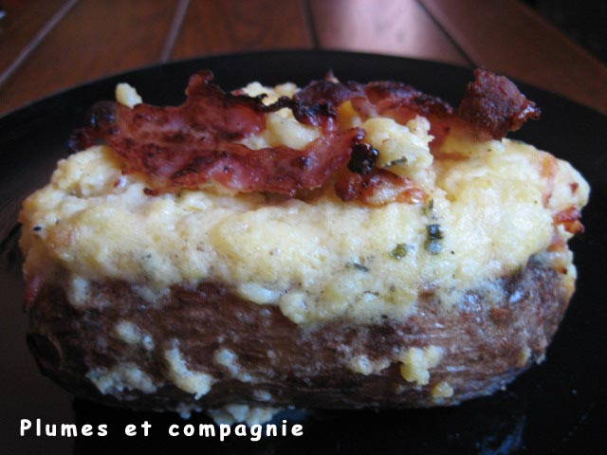
Ingrédients pour 2 personnes :
- 2 pommes de terre
- 80 g de Brillat-savarin
- 1 œuf
- 1 c à c de ciboulette coupée en petits brins
- 10 g de beurre
- 4 tranches fines de poitrine fumée
- sel, poivre.
Laver les pommes de terre, les essuyer et les emballer telles quelles dans du papier aluminium et faire cuire au four préchauffé à 210° pendant 15 à 20 min. vérifier la cuisson à l’aide de la pointe d’un couteau. Une fois cuites, les déballer et les laisser refroidir. Dans un saladier, écraser le fromage (retirer la croûte si elle est trop épaisse) avec l’œuf, réserver. Faire dorer les tranches de poitrine à sec dans une poêle anti-adhésive, couper 3 tranches en petits morceaux (qui seront ajoutés au mélange fromage/pommes de terre) et la 4ème en deux dans le sens de la largeur puis en deux dans le sens de la longueur : on obtient ainsi 4 lamelles qui seront posées sur les pommes de terre reconstituées.
Les pommes de terre refroidies, couper un chapeau sur toute la longueur puis évider délicatement les pommes de terre avec une petite cuillère en faisant attention de ne pas crever la coque ainsi formée. Ajouter la pulpe de pommes de terre au fromage, bien mélanger en écrasant au besoin puis ajouter la ciboulette, les petits morceaux de poitrine, sel et poivre. Farcir les pommes de terre de ce mélange en le montant en dôme. Faire fondre le beurre et arroser les pommes de terre farcies. Les ranger dans un plat à four et les faire dorer 5 min four préchauffé à 210°, disposer 2 lamelles de poitrine par pomme de terre et remettre au four 5 min.

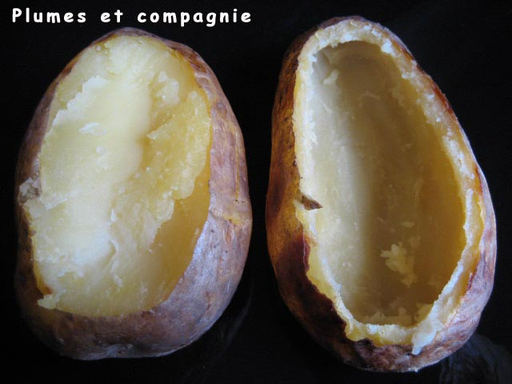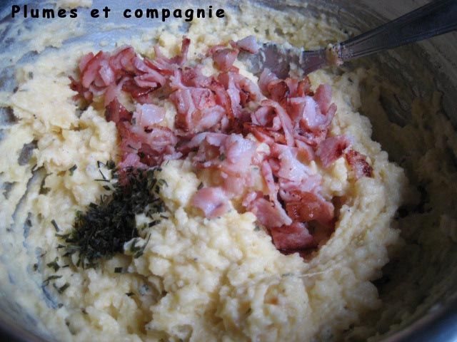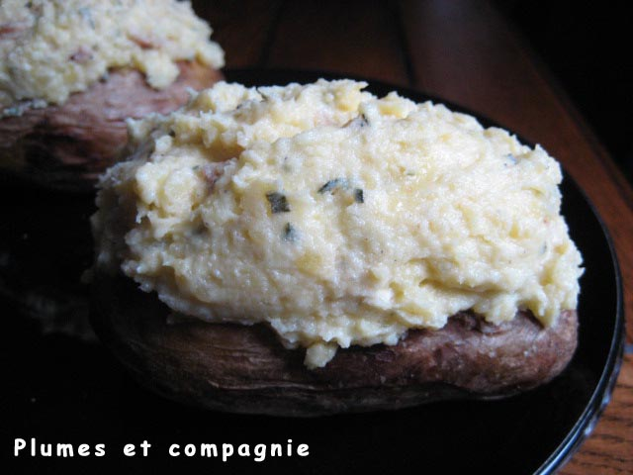

http://plumetcompagnie.canalblog.com/

